Tip ustanove: Srednja (glazbena) škola
Županija: Istarska županija
Školska godina: 2022./2023.
4
. RAZRED SREDNJE GLAZBENE ŠKOLE
NASTAVNI
NASLOV
AUTOR(I)
VRSTA
NAKLADNIK
PREDMET
Dragica Dujmović-Markusi, Sandra Čitanka iz hrvatskog jezika
Hrvatski jezik i
Književni vremeplov 4
Rosseti-Bazdan, Tereza Pavić-
Pezer
za četvrti razred gimnazije
Profil Klett
Profil Klett
književnost
Fon-fon 4
Dragica Dragica Dujmović-
Markusi, Terezija Pavić-Pezer
Udžbenik hrvatskoga jezika
za četvrti razred gimnazije
Udžbenik matematike sa
zadatcima za rješavanje u
četvrtom razredu srednje
škole - 2 sata tjedno
2021.
nadalje
Karolina Brleković, Aleksandra Brmbota
Školska knjiga
Matematika 4
Matematika
Insight Upper-Intermediate Student's
Book
Udžbenik
Jane Wildman, Fiona Beddall
Oxford
University Press
Engleski jezik
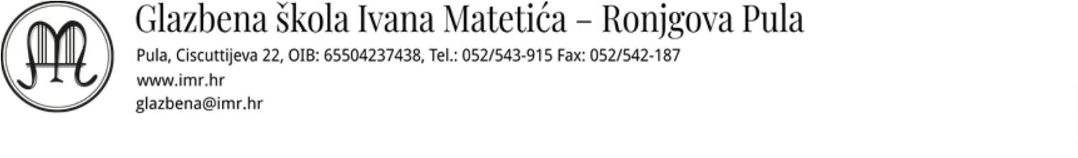


Insight Upper-Intermediate Workbook
Mike Sayer, Rachel Roberts
Radna bilježnica
Oxford
University Press
Nuovo Progetto Italiano 2: Corso
Multimediale di Lingua e Civilta
Italiana: libro dello studente + CD-
rom
T. Marin, S. Magnelli
Udžbenik s CD-om
V.B.Z.
V.B.Z.
Talijanski jezik
Nuovo Progetto Italiano 2: Corso
Multimediale di Lingua e Civilta
Italiana: quaderno degli esercizi
S. Magnelli, T. Marin
Radna bilježnica
Natalija Stipetić-Čus, Zrinka Jurić-
Udžbenik
Likovna
Umjetnost, moć i stvaralaštvo
Blanka Petrinec Fulir, Natalija
Stipetić Čus, Adruana
Divković Mrše
umjetnost
Alfa
Bruno Ćurko, Marko Kardum, Marina
Novina, Julija Perhat, Sandro Skansi,
Ines Skelac
Udžbenik filozofije u
četvrtom razredu općih,
jezičnih i klasičnih
gimnazija
2021.
Element
Filozofija
Filozofija
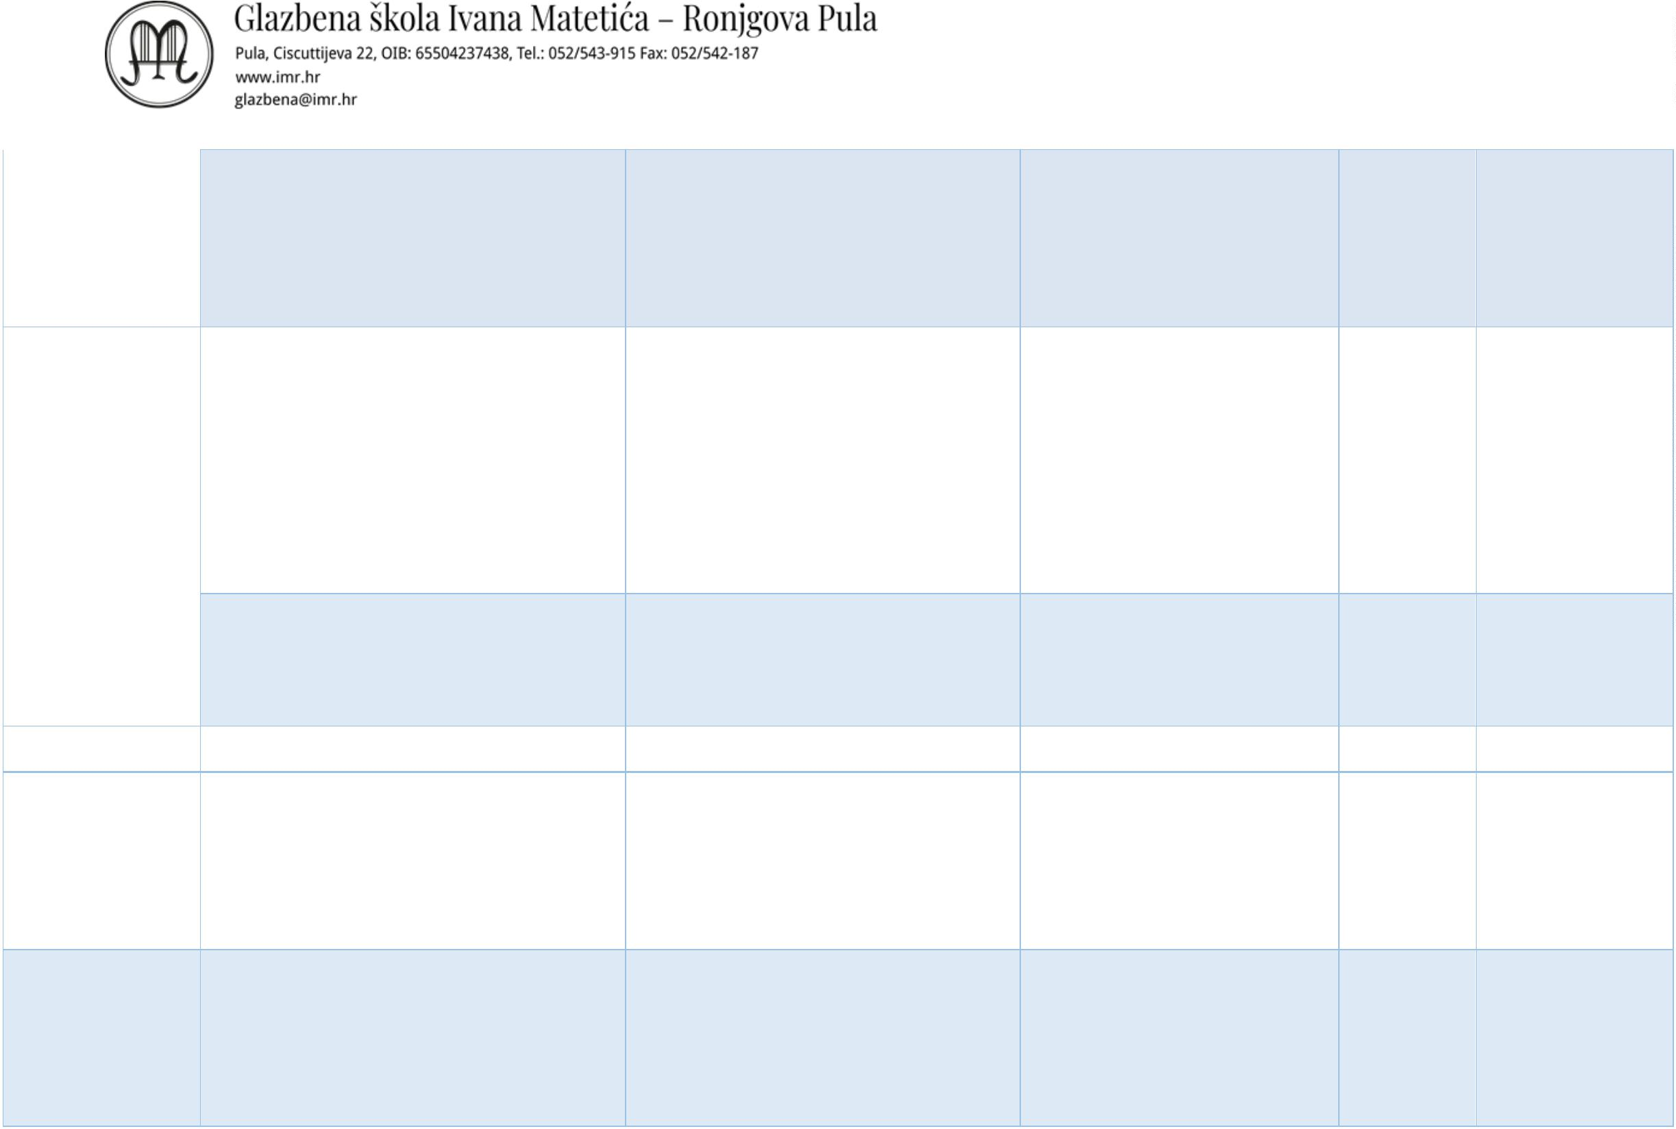

Povijest
Tragovi 4
Krešimir Erdelja, Igor Stojaković
Udžbenik povijesti u
četvrtom razredu gimnazije
Udžbenik informatike s
dodatnim digitalnim
2021.
Školska knjiga
Informatička
Informatika 2
Natalija Stjepanek, Vesna Tomić
Školska knjiga
pismenost
sadržajima za drugi razred
ekonomskih škola
Udžbenik etike za četvrti
razred srednjih škola
Profil
International
d.o.o.
Etika
Filozofija morala
Tomislav Reškovac
Vjeronauk
Njemački
jezik -
početnici
zweite.sprache@DEUTSCH.de,4
Irena Horvatić Bilić i Irena
Lasić
udžbenik i radna
bilježnica
Školska knjiga
